年轻时的bug

1. 报错：Expression #1 of SELECT list is not in GROUP BY clause and contains nonaggregated column 'smsotest.special_performance.id' which is not functionally dependent on columns in GROUP BY clause; this is incompatible with sql_mode=only_full_group_by
方案一：因为mysql5.7以后默认加上了ONLY_FULL_GROUP_BY,去掉即可,通过在my.ini中加入sql_mode=STRICT_TRANS_TABLES,NO_ZERO_IN_DATE,NO_ZERO_DATE,ERROR_FOR_DIVISION_BY_ZERO,NO_AUTO_CREATE_USER,NO_ENGINE_SUBSTITUTION
方案二:在需要的字段前面加any_value()

2:报错:HttpMessageNotWritableException: No converter found for return value of type:XXXXX
方案：springmvc反给前端的数据转换失败，加上jackson的依赖包，还有返回的对象中，如果不必要的字段不反回，可以通过@JsonIgnoreProperties来过滤，如果需要返回，一定要确保返回的字段有set,get方法。

3：报错:

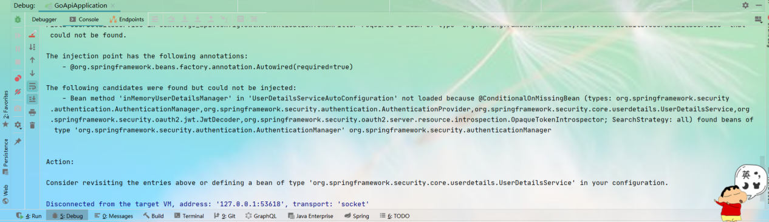

Springsecurity的UserDetailsService是一个接口，要引用她的话就需要定义一个类实现它
4：jdbc连接使用GMT%2B8和Asia/Shanghai（处理夏令时间）的区别。关于date类型使用Asia/Shanghai的话会date类型不加@Temporal(value = TemporalType.DATE)
会报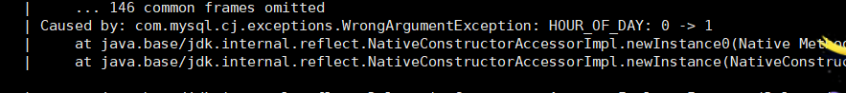
1982年-1991年 夏令时会比正常的少一个小时

